***Практическая работа № 9***

*Построение UML диаграмм*

**UML (Unified Modeling Language)** - унифицированный язык моделирования – это язык графического описания для объектного моделирования в области разработки программного обеспечения. UML является языком широкого профиля, это открытый стандарт, использующий графические обозначения для создания абстрактной модели системы, называемой UML моделью. UML был создан для определения, визуализации, проектирования и документирования в основном программных систем.

Процесс проектирования ПО с применением UML представлен на рисунке 1.

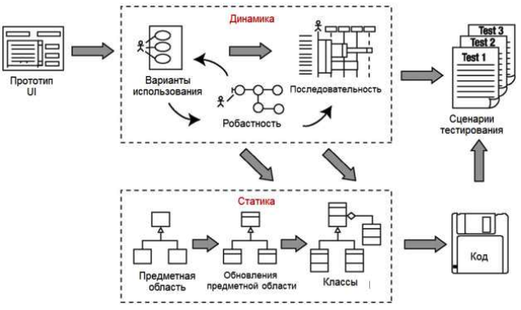

*Задание*

Для своей задачи из практической работы 1 или 2 построить :

1. Диаграмму прецедентов (вариантов использования - Use Case)
   1. актерами являются те лица, для которых составляли User Story
   2. Прецедент - это последовательность действий актера над системой для получения результата
   3. Стрелки для связи актеров и прецедентов представляют собой отношения и связи

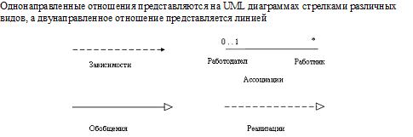

Примеры диаграмм Use Case представлены на рисунках ниже.

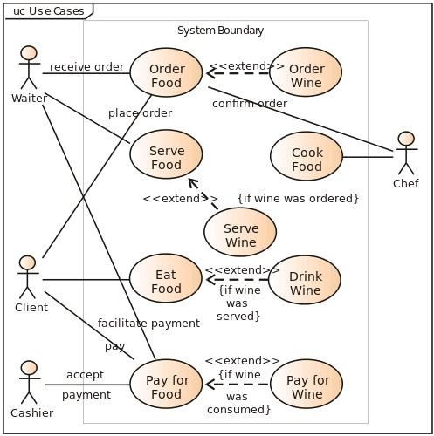

Пример 1

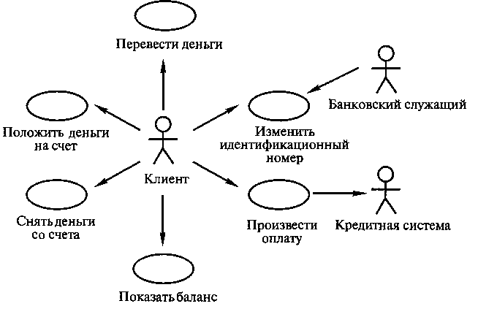

Пример 2